上海市汽车行业协会2018年1-9月统计分析

2018年是贯彻党的十九大精神的开局之年，也是中国改革开放40周年。1-9月度在党中央坚强领导下，国民经济坚持以习近平新时代中国特色社会主义经济思想为指导，贯彻稳中求进工作总基调，以科学严谨的态度、推动经济高质量发展，汽车产业产销同样继续保持了平稳发展的态势。
一、2018年1-9月全国汽车市场概述
1、全国汽车市场2018年1-9月产销量
2018年1-9月度全国汽车工业产销分别完成2049.13万辆和2049.06万辆，同比分别增长0.87%和1.49%，增速分别比上年同期减少3.9和2.97个百分点；其中乘用车产销分别完成1735.07万辆和1725.97万辆，同比分别上升0.13%和0.64%，低于汽车总体产销增幅，增速同比减少2.9和1.74个百分点；而商用车产销分别完成314.07万辆和323.09万辆，同比分别上升5.17%和6.31%，产销增速相比上年同期明显回落，分别减少10.83和11.54个百分点。
2、1-9月销售趋势
纵观2018年前三季度汽车销售形势，虽基本保持了稳中有升，但进入三季度以后累计销售同比逐月减小，从上半年同比上升5.57%，下降到2.97%，减少了2.6个百分点，其中乘用车从上半年同比上升4.64%下降到0.64%，减少了4个百分点；商用车从上半年同比上升10.58%下降到6.31%，减少了4.27个百分点。可见宏观经济形势、汽车新政和中美贸易摩擦等因素都会对汽车产销产生一定的影响。
1-9月销售趋势如下图所示。
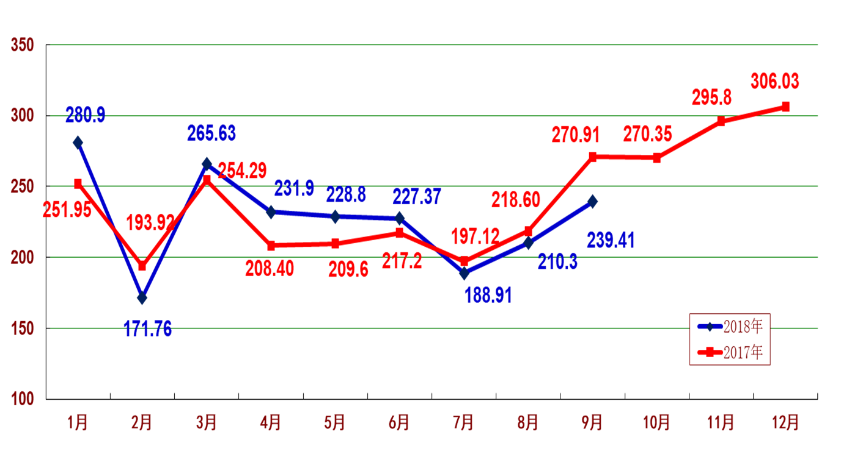
3、汽车销售结构
（1）乘用车销售。
2018年1-9月，乘用车销售虽然增长，但增速低于汽车的整体增速，各大车型表现不一，基本型扭转了下降趋势，增速高于乘用车整体增速，运动型多用途SUV表现虽然继续上升，但增速明显减缓，多功能MPV、交叉型则继续两位数下降，1-9月度各车型销售量及同比升降幅度如下表。
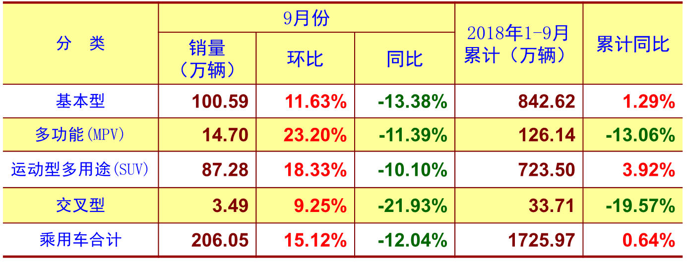 其中轿车销售量占乘用车总销量的48.82%，与去年同期比较，占有率增加了0.84个百分点；运动型SUV销售量占乘用车总销量的41.92%，结束了两位数的增长；多用途、交叉型则继续出现两位数的降幅，由此可见消费者意愿。乘用车销售中纯电动销售45.23万辆，同比上升75.18%；从排量分析，排量小于1.0的微型车销售15.17万辆，同比上升52.55%；1.0L-1.6L的小型车同比下降2.53%，共销售113.08万辆，占乘用车销售份额65.52%，同比减少2.13个百分点；1.6L-2.0L销售461.19万辆，同比上升6.02%；2.0L-2.5L销售46万辆，同比下降11.5%；2.5L-3.0L销售3.81万辆，同比下降37.66%；3.0L以上销量仅708辆 ，同比下降57.25%。
（2）商用车销售
2018年1-9月商用车产销继续保持了稳定上升，产销增速分别高于汽车整体增速4.33和4.81个百分点，但增速明显下滑，且客车销售同比又呈下降。在五大类商品中，客车产销分别完成33.92万辆和33.31万辆，产销量比上年同期分别下降2.74%和3.75%，其中客车非完整车辆产销均为2.35万辆，同比分别下降35.05%和35.39%；货车产销分别完成280.14万辆和289.78万辆，产销量比上年同期分别增长6.21%和7.61%，其中半挂牵引车产销分别为33.59万辆和35.99万辆，比上年同期分别下降26%和23.79%；货车非完整车辆产销分别为39.61万辆和40.91万辆，比上年同期分别上升9.04%和16.99%。
（3）中国品牌乘用车
2018年1-9月，中国品牌乘用车共销售724.2万辆，同比下降1.5%，占乘用车销售总量的42%，比上年同期下降0.9个百分点；其中：中国品牌轿车销售171.7万辆，同比增长7.9%，占轿车销售总量的20.4%，比上年同期提升1.3个百分点；中国品牌SUV销售422.4万辆，同比增长2.2%，占SUV销售总量的58.4%，比上年同期下降1个百分点；中国品牌MPV销售96.4万辆，同比下降20.5%，占MPV销售总量的76.4%，比上年同期下降7.1个百分点。
（4）合资品牌乘用车
2018年1-9月中国品牌和合资品牌乘用车销量及市场占有率见下图，与上年同期比，韩系品牌销量增长明显，德系、日系小幅增长，美系和法系降幅明显。
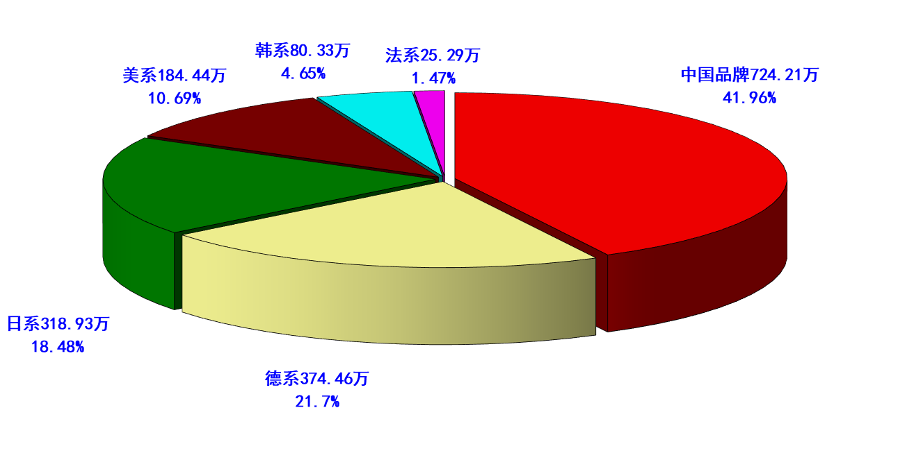
（5）主要汽车生产企业
2018年1-9月汽车销量排名前十汽车集团合计销售1824.67万辆，同比上升1.97%，高于行业增速0.48个百分点，占有率89.05%，比上年同期增加0.58个百分点。与上年同期相比，长安销量下降明显，东风、长城小幅下降，吉利增速最快；前十企业集团除北汽与长安排位互换外，其余与去年同期保持一致。前十汽车生产企业集团销量及市场占有率如下图（销量单位：万辆）。
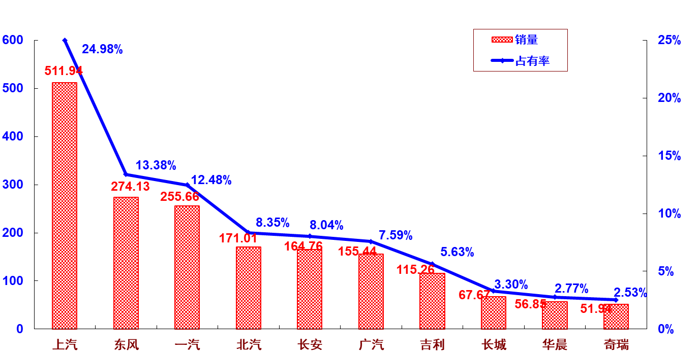
其中， 五大集团共销售汽车1377.5万辆，同比下降0.78%，低于行业整体增速；占有率67.23%，比上年同期减少10.35个百分点；五大集团中，上汽、一汽、北汽集团高于整体增速，东风负增长，长安降幅近20%，五大集团销售及同比见下图。
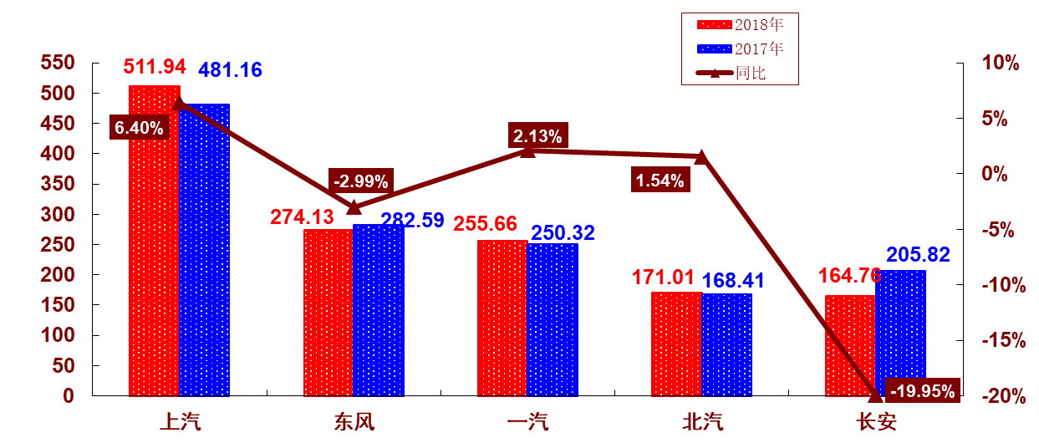
4、新能源汽车
据中汽协会统计报导，1-9月新能源汽车生产73.5万辆，销售72.1万辆，同比分别上升73%、81%。其中纯电动汽车产销分别完成55.5万辆和54.1万辆，比上年同期分别增长58.9%和66.2%；插电式混合动力汽车产销分别完成18万辆和18.1万辆，比上年同期分别增长138%和146.9%。新能源汽车虽然同比高速增长，但总量仅有汽车总量的3.5%之多。
5、汽车进出口
据中汽协会统计的汽车整车企业出口数据，1-9月，汽车企业出口81.4万辆，比上年同期增长30.9%。分车型看，乘用车出口60.1万辆，比上年同期增长38.2%；商用车出口21.3万辆，比上年同期增长13.8%。
二、2018年1-9月上海市场汽车产销
1、上海汽车市场2018年1-9月产销
2018年1-9月上海汽车产销分别为218.17万辆和217.84万辆（不含上汽外地产），同比分别上升3.55%和3.47%。按大类车型分，乘用车产销分别为214.27万辆和213.97万辆，同比分别上升3.1%和3.08%，商用车产销分别为39080辆和38758辆，同比分别上升35.65%和31.38%，（注：2018年1-9月汽车及商用车产销量中未包含上海申龙客车的数据）1-9月上海产汽车销售走势如下图：
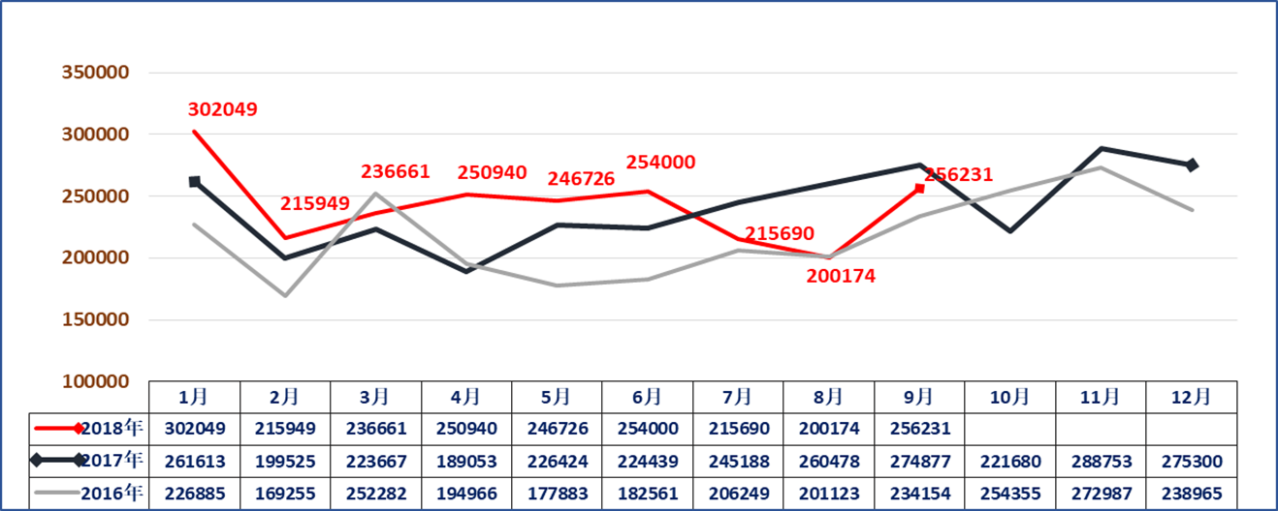
2、上海本地产乘用车销售结构比较
2018年1-9月在上海产乘用车销售结构上，基本型乘用车共销售142.39万辆，占乘用车销售比重66.55%，比上年同期减少3.04个百分点，销量同比下降1.43%，而SUV销售61.15万辆，同比则上升13.7%，多用途（MPV）销售10.43万辆，同比上升11.63%。按排量分析，受购置税优惠取消影响，1.0-1.6L销售112.84万辆，同比下降6.77%；而1.6-2.0L销售29.5万辆，同比上升26.24%； 2.0以上仅销售522辆，降幅12.85%。
3、上海各整车厂（含外地产）销售表现
根据上汽集团上市公司公布的产销快报数据，2018年1-9月上海整车企业销售分别为：上汽大众累计销售151.66万辆,同比上升2.99 %，上汽通用143.43万辆，同比上升5.3%，上汽乘用车50.91万辆，同比增长40.88%，上汽大通销售9.23万辆，同比上升23.47%，上汽申沃销售664辆，同比下降32.73%。
4、上海乘用车销售品牌表现
上汽旗下乘用车品牌以其优良的性价比、便捷的服务，在全国乘用车市场继续处于领先的地位，在2018年1-9月销售量排列前十的轿车品牌中，朗逸、桑塔纳、英朗分列一、六和第九位，合计销售75.02万辆，占31.38%；宝骏510、途观、荣威RX5、昂科威位列SUV销售量第二、三、六、七 位，合计销售82.77万辆，占前十SUV品牌销量的43.12%；五菱宏光、别克GL8、宝骏730、宝骏360、途安分列MPV销售量第一、三、四、五和第十位，合计销售60.93万辆，占前十MPV品牌销量的69.05%。上海乘用车良好的品牌优势，确保了上海汽车行业在全国汽车市场的领先地位。
三、上海市汽车行业经济运行其他表现
1、按照上海市统计局发布的数据，2018年1-9月上海市汽车工业规模以上企业实现工业总产值5138.69亿元，占全市规上企业工业生产总值近五分之一；同比上升4.7%，升幅高于全市规模以上企业工业总产值升幅2.5个百分点；主营收入6256.39亿元，同比上升5.4%；升幅高于全市规模以上企业1.2个百分点；利润总额822.5亿元，同比虽然下降1.2%，但占全市规上企业利润总额的32.38%。上海汽车行业协会纳入统计范围的110余家企业（含规模以下企业），实现工业总产值4245.05亿元，同比上升5.37%，高于本市规模以上企业升幅。主营业务收入5315.25亿元，同比上升6.44%，高于全市规上企业增幅；利润总额784.96亿元，同比上升1.66%，占全市规上企业利润总额30.9%。从业人员11.5万人，同比上升3.71%。
2、上汽集团外企业经济运行基本情况
据对上汽外近40家企业的统计，显示经营运行状况向好，2018年1-9月主营业务收入同比上升10.6%，高于整体增幅，利润总额同比上升超30%，其中有个别大企业波动幅度较大和一些亏损大的改装车企业停产等因素的影响，故可能掩盖了整体的实际现状。经济运行质量其他一些指标方面情况如下：
-- 三项费用占主营收入比重12.85%，比上年同期下降0.66个百分点；
-- 应收帐款34.67亿元，同比上升9.04%；
-- 存货25.75亿元，同比上升16.96%，但其中产成品存货13.12亿元，同比上升12.06%；
-- 资产总计255.52亿元，同比上升4.0%，负债103.32亿元，同比上升16.67%。

上海市汽车行业协会信息统计部
2018年11月

